Санкт-Петербургский Национальный Исследовательский
Университет ИТМО
Факультет Программной Инженерии и Компьютерной Техники

Вариант №505983
Лабораторная работа №1
По дисциплине
Базы данных

Выполняла студентка группы Р3109
Наумкина Ксения
Преподаватель:
Ермаков Михаил Константинович

Санкт-Петербург 2026г.
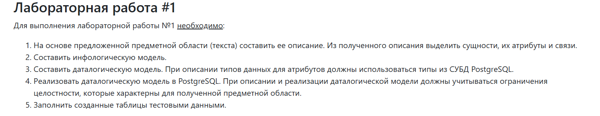

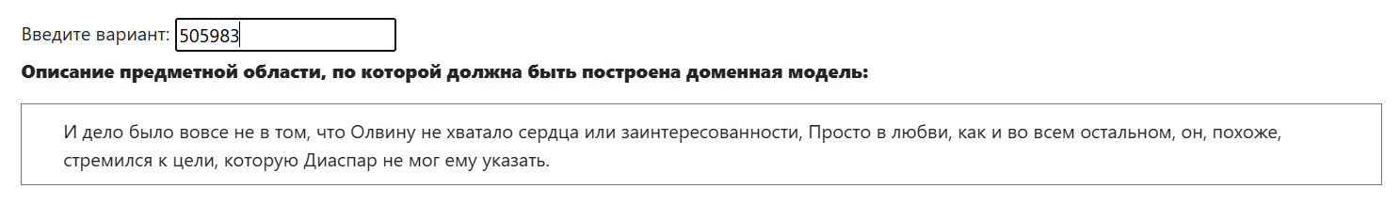

- Описание предметной области

- Личные данные людей
- Эмоциональное состояние
- Жизненные цели
- Географическая привязка

- Список сущностей и их классификация
- Основные сущности:
- Люди (people)
- Тип сущности: стержневая
- Назначение: хранить информацию о людях
- Ключевые атрибуты
  - ID человека
  - Имя
  - Наличие сердца (логический атрибут)
- Города (city)
- Тип сущности: стержневая
- Назначение: хранение информации о городах
- Ключевые атрибуты:
  - ID города
  - Название города
- Цели (goal)
- Тип сущности: стержневая
- Назначение: хранение целей людей
- Ключевые атрибуты:
  - ID целей
  - Описание цели
  - Связь с человеком

- Чувства (feeling)
- Тип сущности: стержневая
- Назначение: хранение типов чувств
- Ключевые атрибуты:
  - ID чувства
  - Название чувства
- Связь людей и чувств (people_feeling)
- Тип сущности: ассоциативная
- Назначение: хранение информации о чувствах, которые испытывают люди
- Ключевые атрибуты:
  - ID чувства
  - ID человека
- Связь людей и городов (people_city)
- Тип сущности: ассоциативная
- Назначение: хранение информации о городах, связанных с людьми
- Ключевые атрибуты:
  - ID человека
  - ID города
- Классификация связей:
- Люди ↔ цели: N:N (один человек может иметь много целей)
- Люди ↔ чувства: N:N (1 человек может испытывать несколько чувств, 1 чувство может испытывать несколько человек)
- Люди ↔ города: N:N (1 человек может быть связан с разными городами, и наоборот)
- Чувства ↔ люди: N:N
- Города ↔ люди: N:N
Характеристики сущностей:
- Люди:
- Уникальный идентификатор
- Обязательное указание имени
- Логический атрибут наличие сердца
- Города:
- Уникальный идентификатор
- Уникальное название города

- Цели:
- Уникальный идентификатор
- Описание цели
- Связь с конкретным человеком
- Чувства:
- Уникальный идентификатор
- Уникальное название чувства
- Связи:
- Хранят только идентификаторы связанных сущностей
- Обеспечивают целостность данных через внешние ключи

- Инфологическая модель
N:N
N:N
N:N
People

City
Feeling

Feeling_id
City

Name
Name

People_id
People_id

Has_heart
Goal

City_id
Description

Name
Goal_id

People_id

- Код для dbdiagram.io
Table сity{
city_id serial [pk]
name varcahr [not null, unique]
}

Table people{
people_id serial [pk]
name varchar [not null]
has_heart boolean [not null]
}

Table goal{
goal_id serial [pk]
description varchar [not null]
people_id integer [not null]
}

Table feeling{
feeling_id serial [pk]
name varchar [not null,unique]
}

Table people_feeling{
people_id integer [not null]
feeling_id integer [not null]
}

Table people_city{
people_id integer [not null]
city_id integer [not null]
}

ref: goal.people_id >people.people_id
ref: people_feeling.people_id > people.people_id
ref: people_feeling.feeling_id > feeling.feeling_id
ref: people_city.people_id > people.people_id
ref: people_city.city_id > сity.city_id

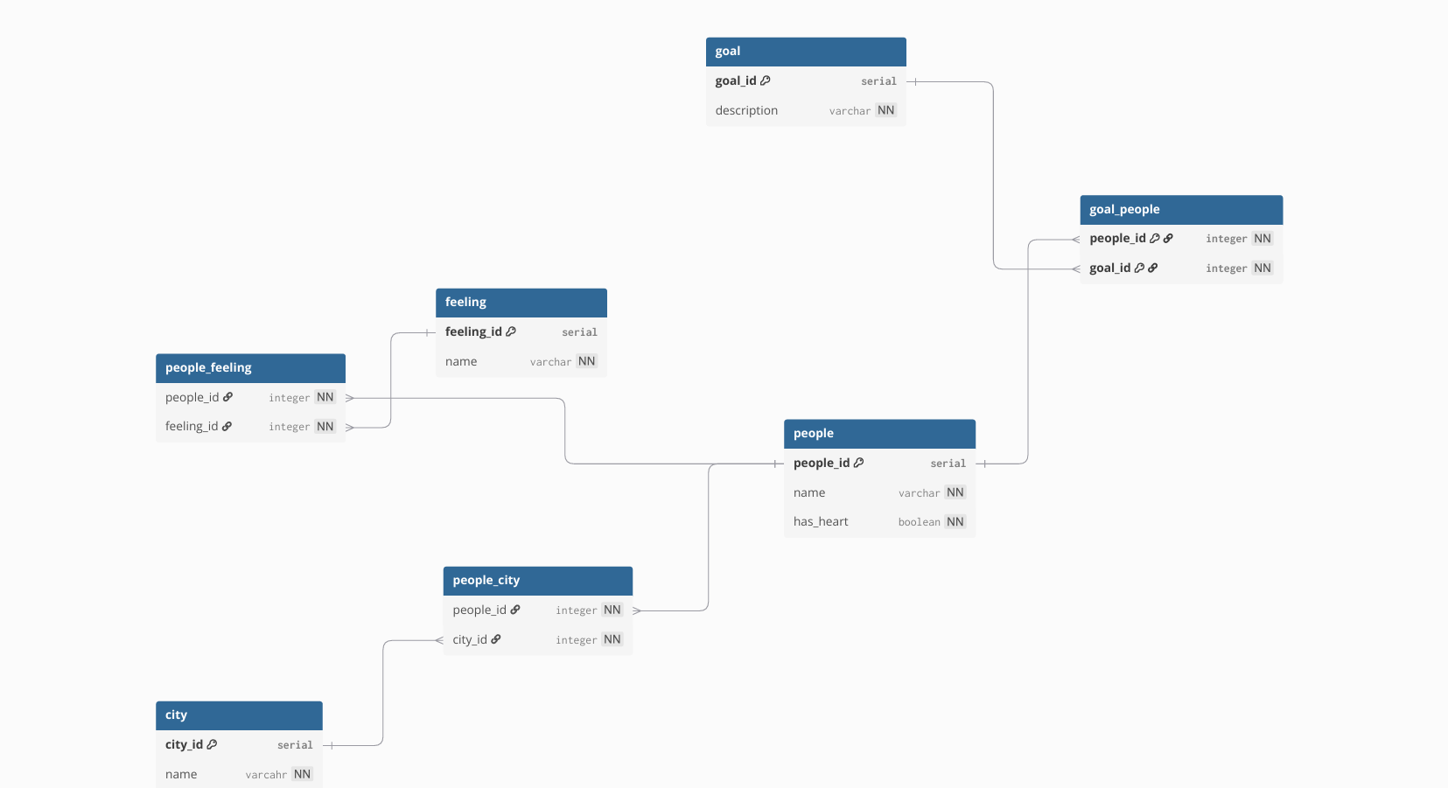
- Даталогическая модель
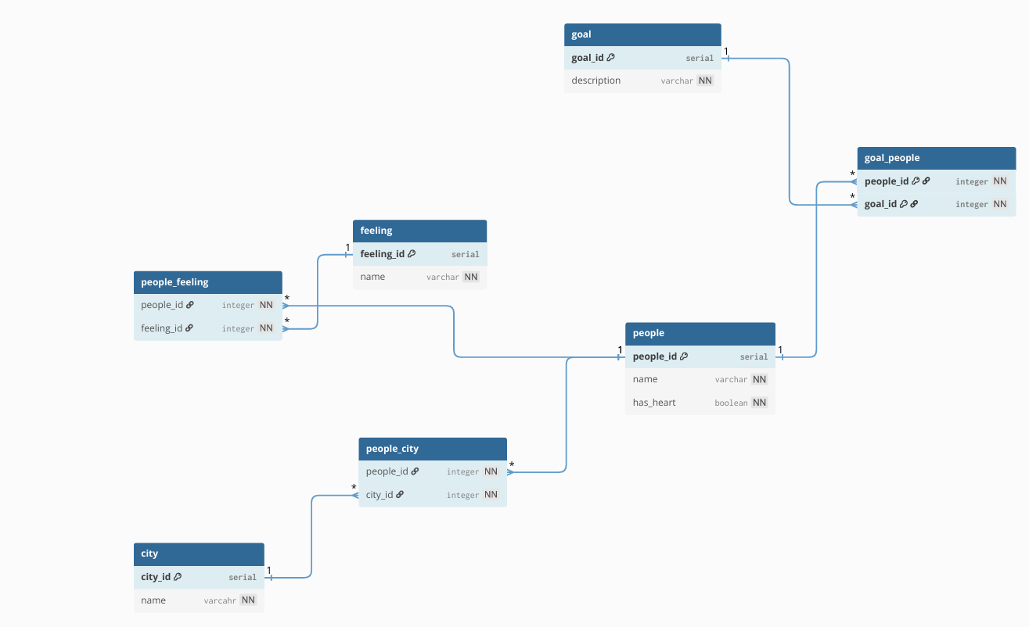
Модель со связями
- Реализация даталогической модели в SQL

DROP TABLE IF EXISTS people_city CASCADE;
DROP TABLE IF EXISTS goal_people CASCADE;
DROP TABLE IF EXISTS people_city CASCADE;
DROP TABLE IF EXISTS people_feeling CASCADE;
DROP TABLE IF EXISTS goal CASCADE;
DROP TABLE IF EXISTS people CASCADE;
DROP TABLE IF EXISTS feeling CASCADE;
DROP TABLE IF EXISTS city CASCADE;

CREATE TABLE city(
city_id SERIAL PRIMARY KEY,
name VARCHAR(100) NOT NULL UNIQUE
);

CREATE TABLE people (
people_id SERIAL PRIMARY KEY,
name VARCHAR(100) NOT NULL,
has_heart BOOLEAN NOT NULL
);

CREATE TABLE goal (
goal_id SERIAL PRIMARY KEY,
description VARCHAR(100) NOT NULL
);

CREATE TABLE feeling (
feeling_id SERIAL PRIMARY KEY,
name VARCHAR(100) NOT NULL UNIQUE
);

CREATE TABLE goal_people(
people_id INTEGER NOT NULL,
goal_id INTEGER NOT NULL,
PRIMARY KEY (people_id, goal_id),
CONSTRAINT fk_goal_people_people
FOREIGN KEY (people_id)
REFERENCES people(people_id)
ON DELETE CASCADE,
CONSTRAINT fk_goal_people_goal
FOREIGN KEY (goal_id)
REFERENCES goal(goal_id)
ON DELETE CASCADE
);

CREATE TABLE people_feeling(
people_id INTEGER NOT NULL,
feeling_id INTEGER NOT NULL,
PRIMARY KEY (people_id, feeling_id),
CONSTRAINT fk_people_feeling_people
FOREIGN KEY (people_id)
REFERENCES people(people_id)
ON DELETE CASCADE,
CONSTRAINT fk_people_feeling_feeling
FOREIGN KEY (feeling_id)
REFERENCES feeling(feeling_id)
ON DELETE CASCADE
);

CREATE TABLE people_city (
people_id INTEGER NOT NULL,
city_id INTEGER NOT NULL,
PRIMARY KEY (people_id, city_id),
CONSTRAINT fk_people_city_people
FOREIGN KEY (people_id)
REFERENCES people(people_id)
ON DELETE CASCADE,
CONSTRAINT fk_people_city_city
FOREIGN KEY (city_id)
REFERENCES city(city_id)
ON DELETE CASCADE
);

INSERT INTO city (name) VALUES
('Москва'),
('Санкт-Петербург'),
('Тверь'),
('Казань'),
('Нижний новгород'),
('Самара'),
('Екатеринбург');

INSERT INTO people (name, has_heart) VALUES
('Анна', TRUE),
('Саша', TRUE),
('Глаша', TRUE),
('Сергей', TRUE),
('Арсений', TRUE),
('Маша', TRUE),
('Инна', FALSE);

INSERT INTO goal (description) VALUES
('Построить карьеру'),
('Найти смысл жизни'),
('Создать стартап'),
('Путешествовать по миру'),
('Заработать много деенег'),
('Купить машину мечты'),
('Научиться готовить'),
('Прыгнуть с парашютом'),
('Создать семью');

INSERT INTO goal_people (people_id, goal_id) VALUES
(1,1),
(2,2),
(3,3),
(4,4),
(5,5),
(6,6),
(7,7),
(5,8),
(3,9);

INSERT INTO feeling (name) VALUES
('Любовь'),
('Страх'),
('Радость'),
('Грусть'),
('Отзывчиваость'),
('Верность');

INSERT INTO people_feeling(people_id, feeling_id) VALUES
(1,1),
(1,2),
(2,1),
(2,4),
(2,3),
(3,4),
(5,6),
(2,6),
(7,4),
(7,2),
(6,1),
(6,3),
(7,1),
(7,3),
(7,5),
(4,4),
(4,1);

INSERT INTO people_city(people_id, city_id) VALUES
(1,1),
(1,4),
(2,1),
(2,6),
(2,3),
(5,5),
(4,7),
(4,1),
(5,3),
(6,3),
(6,7),
(3,4),
(3,1),
(3,3),
(3,5),
(7,1),
(7,3),
(7,7),
(7,2),
(7,5);

Вывод:
Во время выполнения лабораторной работы, я научилась работать с инфологической и даталогической моделями. А также реализовывать даталогическую модель при помощи SQL.

